
【仕様書】（祝辞台紙）

注文部数：「挨拶」１０部及び「祝辞」各５０部 計６０部

縦：３０センチ 横：２１センチ
両サイドに金のラインあり
見開きページに貼り付け用の用紙が見開きに重なる
上記の紋章が凹凸で入る

（表紙）
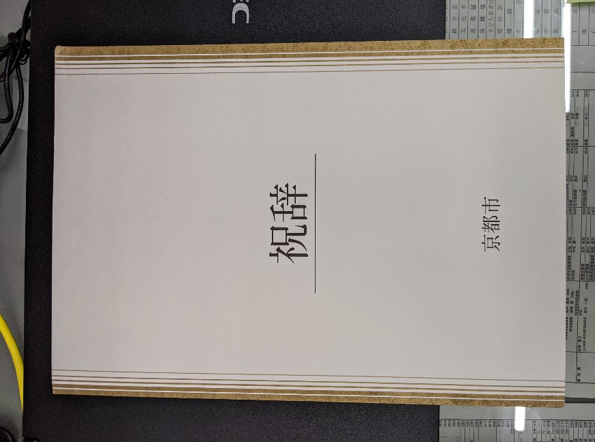
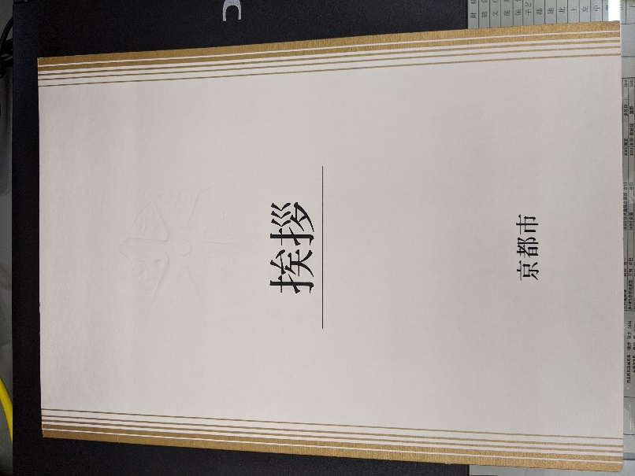

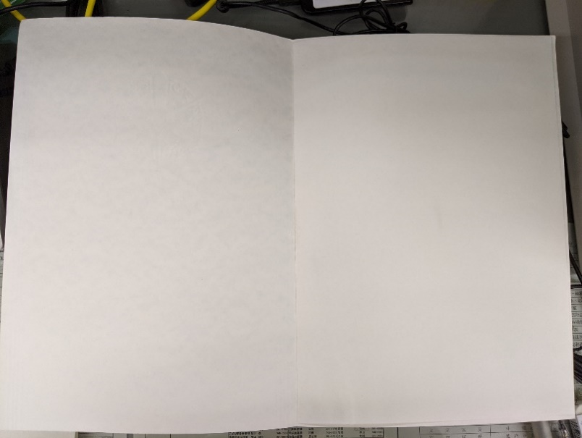
（見開き）

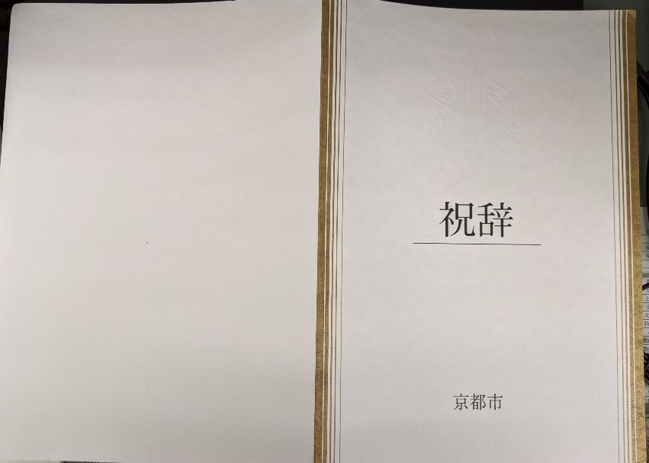
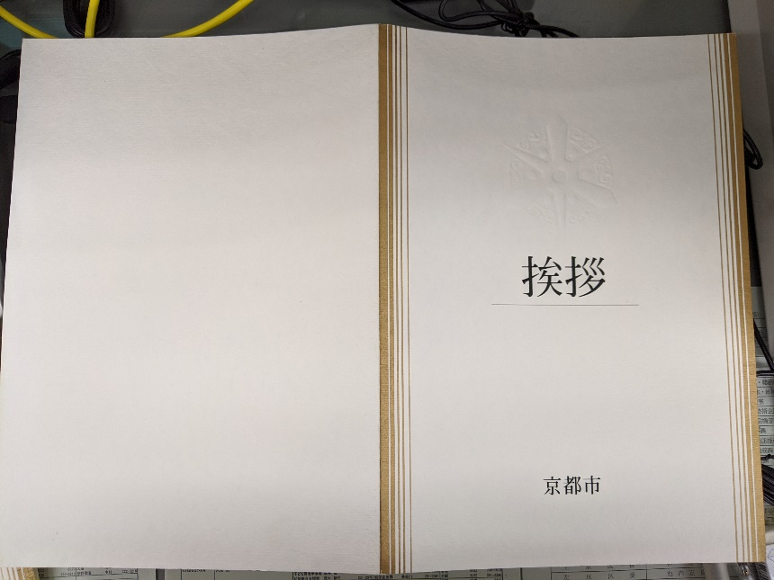
（表紙・裏表紙）

